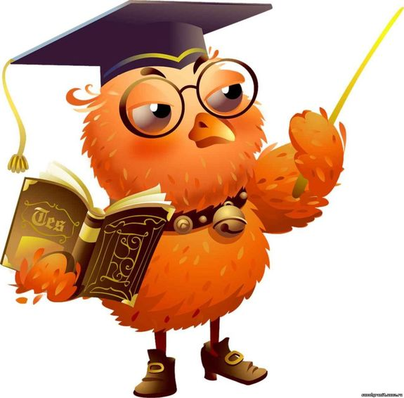

НЕДЕЛЯ ИСТОРИИ.
МОУ «СОШ№12» с1.05 по 5.05.

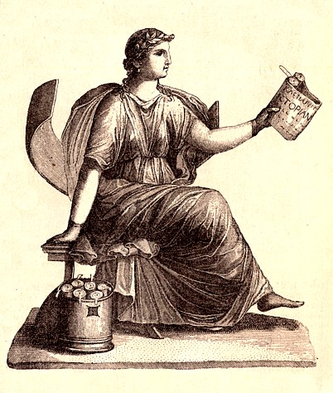

План проведения мероприятий
Дата | Класс |  | Мероприятие | Ответственный
1.05.23 | 5-8классы |  | Выпуск стенгазеты на тему: «Мы За Мир!!!» | Фомина Т.В.  Классные руководители.
2.05.23 | 5-11классы |  | Конкурс кроссвордов на тему: «Великая Отечественная война». | Фомина Т.В.  Классные руководители.
3.05.23 | 5-11классы |  | Конкурс рисунков на тему: « Война глазами детей» | Фомина Т.В.  Классные руководители.
3.05.23 |  | 5-11классы | Подбор материала для альбома «Тюменская область в годы Великой Отечественной войны» | Фомина Т.В.  Классные руководители.
4.05.23 | 7-8 классы |  | Игра «Историческая мозаика» | Фомина Т.В.  Классные руководители.
4.05.23 | 9 классы |  | Внеклассное мероприятие «Победе в Великой Отечественной войне посвящается…» | Фомина Т.В.  Классные руководители.
5.05.23 | 10 классы |  | Внеклассное мероприятие «Детство, опаленное войной.» | Фомина Т.В.  Классные руководители.
5.05.23 | 11 класс |  | Просмотр документального фильма «Обыкновенный фашизм» | Фомина Т.В.  Классный руководитель.
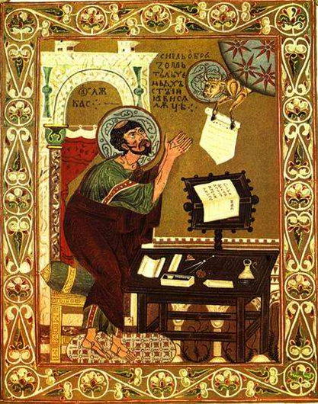

Внеклассное мероприятие: "историческая мозаика"
для 7-8 класса
Цели мероприятия:
1. Повышение интереса учеников к предмету история. продолжить работу по поднятию авторитета знаний и знающего ученика
2. Расширение и углубление знаний и умений, учащихся по предмету.
3. Создание благоприятных условий для выявления знаний и умений учеников в нестандартных игровых ситуациях.
4. Воспитание глубокого уважения к истории Отечества и чувства патриотизма.
Оборудование: карточки, мультимедийная презентация, проектор, исторические документы.
Ход мероприятия.
- Орг.момент
- Деление учащихся на команды. Девиз, название.
- Игра.

Ведущий: Дорогие ребята! Сегодня вы примете участие в игре « Историческая мозаика», которая проводится в рамках недели истории .
Оценивать ход и результаты исторического марафона будет жюри, в состав которого входя:
- Учитель истории и обществознания Фоминцева Кристина Андреевна
- Учитель истории и обществознания Калашникова Елена Николаевна
- Ученик 9б класса Шлегель Дмитрий
- Блиц-опрос .( за каждый правельный ответ команда получает по одному баллу)
- Как звали князя, который крестил Русь (Владимир)
- Первая княгиня-христианка на Руси (Ольга)
- Тесть всей Европы( Ярослав Мудрый)
- Подписал выгодный для Руси с Византией( Олег)
- Это событие произошло в 988 году, при этом языческие идолы были уничтожены (крещение Руси)
- Это произошло в 13 в. После этого русские земли оказались в зависимости на 200 лет (нашествие татаро-монгол)
- Имя воеводы , которому хан Батый сохранил жизнь ( Дмитрий)
- В каком веке начинается период раздробленности КР( 12 В)
- Основатель Г-В Г-ВА( Роман Мстиславович)
- В каком году распалось Г-В г-во ( 1340г)
- Какой князь разгромил печенегов(Ярослав Мудрый)
- Имя князя , который был убит печенегами ( Святослав)
- Что такое ярлык( ханская грамота)
- Столица ЗО ( Сарай)
- В каком веке произошла битва на реке Калка( 13 век)
- Что написал Владимир Мономах( поучение детям)
- Какой город в Крыму захватил князь Владимир( Херсонес)
- «Земля наша велика и обильна, а порядка в ней нет, приходи княжить и владеть нами» О чем эти слова? (призвание варягов)
- С какой целью Болгарские братья Кирилл и Мефодий были отправлены на Русь? (создание азбуки)
- Назовите имена трех былинных богатырей (Илья Муромец, Добрыня Никитич, Алеша Попович)
- Первая летопись Руси (Повесть временных лет)
- Князь Ярослав Мудрый велел собрать все законы в единый сборник. Как назывался этот сборник? («Правда Ярослава»)
- Описание жизни святых (жития)
- Автор первой летописи Руси
- Языческий праздник прихода весны (Масленица)
- Имя верховного славянского бога (Перун)
- Изображения славянских богов, сделанные из дерева или камня (идолы)
- Священное дерево славян (Дуб)
- Бог Солнца у славян (Дажьбог)
- У какой страны русские зодчие переняли традицию строительства храмов? (Византия)
- Самый знаменитый собор в Киеве (Софийский собор)
- Какую церковь построил князь Владимир Великий
- Конкурс « угадай зашифрованное слово»
Ведущий: У вас на партах лежат карточки, на которых напечатаны слова. По этим ключевым словам вы должны назвать занятия славян.
1.соха, плуг, лошадь, рожь, пшеница. - Земледелие.
2.глаголица, мозаика, архитектура, образование, живопись- культура
3. Единицы измерения.
Ведущий: Участникам команд раздаются задания с карточками. Время на выполнение задания - 3- 5мин.
1 | Вершок | А | 71,12 см (слово тюркского происхождения, видимо, пришло на Русь с Востока в XVI веке, т. к. раньше этого столетия его употребление не зафиксировано).
2 | Пядь | Б | 2,134 м
3 | Локоть | В | 4 вершка = 17,78 см (первоначально равнялась расстоянию между концами максимально разведенных большого и указательного пальцев).
4 | Аршин | Г | 1,76 м38
5 | Сажень | Д | 4,45 см (сначала равнялся длине фаланги указательного пальца, позднее была введена единая цифра).
6 | Маховая сажень | Е | 2,48 м.
7 | Косая сажень | Ж | 46 см (не имел точной цифровой величины и в каждом конкретном случае был индивидуальным).
Соотнесите название с единицами измерения

б) измерить стол- 80 см, в локтях, аршинах, вершках, пядях.Единицы измерения длины (правильный ответ)
Вершок = 4,45 см (сначала равнялся длине фаланги указательного пальца, позднее была введена единая цифра).
Пядь = 4 вершка = 17,78 см (первоначально пядь равнялась расстоянию между концами максимально разведенных большого и указательного пальцев).
Локоть = 38—46 см (локоть не имел точной цифровой величины и в каждом конкретном случае был индивидуальным).
Аршин = 71,12 см (слово тюркского происхождения, видимо, пришло на Русь с Востока в XVI веке, т. к. раньше этого столетия его употребление не зафиксировано).
Сажень = 2,134 м; маховая сажень = 1,76 м; косая сажень = 2,48 м.
Ведущий : Игра с болельщиками « Отгадай героя по описанию»
1.Один из любимых героев народных преданий. Совершал морские походы на Византию, в знак победы над ней прибил свой щит к вратам Царьграда. Заключил первые торговые договоры с Византией, сделал Киев столицей Руси. Даже смерть его была украшена особым преданием.( Святослав)
2.Младший сын киевского князя от рабыни Малуши. При жизни отца княжил в Новгороде, после смерти отца вел борьбу с братьями за киевский престол и победил. Построил на южных границах Руси три линии обороны от печенегов. Особенно любил свою дружину. В нашей памяти остался как герой былин. Прославился проведением реформы, коренным образом изменившей всю жизнь народа. ( Владимир)
3.Вся жизнь его прошла в походах и сраженьях. Победитель хазар и волжских булгар. Могучий, как барс,он не нападал на врагов, не готовых к бою, а посылал к ним гонцов со с предупреждением: «Иду на вы!» Успешно воевал с могущественной Византией, за что и поплатился жизнью. «Ты князь чужой земли ищешь, а свою покинул» - обижались на него киевляне.( Святослав)
4.Первый русский законодатель. Создатель «Русской правды». Образованнейший человек своего времени. При нем появились первые библиотеки, школы для девочек и самый большой храм на Руси – Св.Софии. Заселял пустынные земли Руси, строил города, монастыри, развивал летописание. Нанес такой сокрушительный удар по печенегам, что они с тех пор прекратили свои набеги на Русь.( Ярослав Мудрый)
5. Легендарный варяжский князь, основатель династии русских князей. Был приглашен княжить в славянских землях кривичей, ильменских словен. ( Рюрик)
6. Рано потерял своего отца. В 4-хлетнем возрасте вместе с дядей предпринял поход из Новгорода в Киев, через все славянские земли. Оборонял свое государство от хищных кочевников-печенегов в Х в. Воевал с Византией, заключив с ней в 944 г. новый договор. Во время полюдья в древлянской земле был убит непокорными древлянами. В народе прозывался Старый. ( Игорь)
7. Великая княгиня киевская - первая женщина -правитель Древнерусского государства.
Жестоко отомстив непокорным древлянам за смерь своего мужа- князя Игоря, провела налоговую реформу, заменив полюдье повозом.Первая из русских князей приняла христианство в 957 г. Фактически правила государством пока ее сын - князь Святослав воевал за пределами Руси. ( Ольга)
4.Конкурс « Правители древней Руси» ( необходимо соотнести дату и имя правителя)
Владимир Мономах А. 862 - 879
Ярослав Мудрый Б. 912 – 945
Рюрик В. 879 – 912
Ольга Г. 980 – 1015
Владимир Красное Солнышко Д. 957 – 972
Олег Е. 1019 – 1054
Святослав Ж. 945 – 957
Игорь З. 1113 - 1125
5.Конкурс « Как говорили в Древней Руси?» ( командам необходимо проработать с историческим документом)
Участникам раздаются тексты на древнерусском языке, предлагается их прочитать вслух и дать перевод на современный язык. (Тексты должны быть отобраны заранее; оформлены так, чтобы легко было их читать, т. е. шрифт должен быть крупным и разборчивым. Это задание требует времени на подготовку). 3-5 минут
Тексты для переводов.
1 ) Слово о полку Игореве. «Тогда Игорь възре на светлое солнце и виде отъ него тьмою вся своя воя прикрыты. И рече Игорь къ дружине своей: «Братие и дружино! Луце жъ бы потяту быти, неже полонену быти, а всядем, братие, на свои бръзыя комони да позримъ синего Дону». Спала князю умъ, похоти, и жалость ему знамение заступи искусити Дону великаго. «Хощу бо, рече, копие преломити конец поля Половецкаго, съ вами, Русици, хощу главу свою приложите, а любо испити шеломъ Дону».
Перевод Д. С. Лихачева. «Тогда Игорь взглянул на светлое солнце и увидел: от него (Игоря) тьмою все воины покрыты. И сказал Игорь дружине своей: «Братья и дружина! Лучше зарубленным быть, чем пленным, так сядем же, братья, на своих борзых коней да поглядим на синий Дон». Ум (мысль) князя уступил страстному желанию, и охота отведать великого Дона заслонила ему (недоброе) предзнаменование. «Хочу ведь, — сказал он, — сам копье преломить на границе поля Половецкого, с вами, сыны русские, хочу сложить свою голову, или испить шлемом Дона».
2) Задонщина. «Звонят кол околи веянии в Великом
в Новегороде. Стоят мужи наугородци у святые Софии, а ркучи такову жалобу: «Уже намъ, брате, к великому князю Дмитрею Ивановичю на пособь не поспети». Тогды аки орли слетошася со всея полуношныя страны. То ти не орли слетошася, съехалися все князи русскыя, к великому князю Дмитрею Ивановичю на пособь...»
Перевод Н. К. Фомина. «Звонят колокола вечевые в Великом Новгороде. Стоят новгородцы у святой Софии, говорят с тоской: «Уж нам, братья, на помощь к великому князю Дмитрию Ивановичу не успеть». Тогда слетелись со всей северной страны орлы. Но это были не орлы. Съехались все князья русские к великому князю Дмитрию Ивановичу на помощь...»
3) Домострой. «Казни сына своего от юности его, и покоит тя на старость твою, и даст красоту душе твоей. И не ослабляй, бия младенца: аще бо жезлом биеши его, не умрет, но здравие будет, ты бо бия его по телу, а душу его избавлявши от смерти. Дщерь ли имаша: положи на них грозу свою, соблюдеши я от телесных: да не посрамиши лица своего, да в послушании ходит, да не свою волю приимши, и в неразумии сотворится знаем твоим в посмех, и посрамят тя пред множеством народа, аще бо отдаси дщерь свою без порока, то яко велико дело совершиши и посреди собора похвалишися, при концы не постонеши на ню».
Перевод. «Наказывай своего сына в юности, и тогда он успокоит твою старость и даст красоту твоей душе. И не ослабляй своей руки, наказывая младенца: ибо от наказания жезлом он не умрет, но здоровее будет, ты же избивая его тело, душу его избавляешь от смерти. Дочь ли имеешь: подчини ее самому строгому порядку и ты сохранишь ее от соблазнов, дабы подчинившись чужому влиянию, своим неразумением она не стала предметом осмеяния со стороны твоих знакомых и не осрамила тебя перед множеством народа, ибо отдав (замуж) свою дочь без порока, такое великое дело совершишь и посреди храма похвалишься, и в конце не будешь горевать над нею».
4) Епифаний Славинецкий. Гражданство обычаев детских. (XVII век)
О нравах на сретени. «Что творити имать детище, аще кто е а пути чести достойный срящет? — С пути уступити, шапку честно сняти, аще же славный человек или достоинства яковаго будут имать, тому поклонитися. Како беседовати детище с болшими?— Яко с равными любезно и дружески глаголати имать, тако с болшими честно и кротко: титлу достоинства им приличную часто имать усугубляти, и не имать отити от них, дрндеже отпущение возмет или от них будет отпущен».
Перевод. О правилах при встрече. «Что делать ребенку, если он встретит на пути уважаемого человека?
— Уступить дорогу, шапку прилежно снять, если же человек известный или высокого чина, то поклониться. Как беседовать ребенку со взрослым?
— Как со сверстниками любезно и дружески разговаривает, так и со взрослыми честно и кротко: наименование чина часто не употреблять и не отходить, пока не получит разрешения или будет отпущен».

Конкурс с болельщиками « Кто это сделал»
За каждый правильный ответ болельщик получает жетон , который он может отдать одной из команд
2. Заключил первый международный договор с Византией Олег
3. Крестил Русь Владимир Красное Солнышко
4. Разгромил Хазарский каганат и Волжскую Булгарию Святослав
5. Установил точный размер дани (уроки) и погосты Ольга
6. Открыл первые школы на Руси Владимир 1
7. Построил самый большой храм в Киеве – Св. Софии Ярослав Мудрый
8. Создал оборонительную линию на юге против печенегов Владимир 1
9. Не проиграл ни одного сражения с половцам Владимир Мономах
10. Основал династию русских князей Рюрик
11. Создал первый единый свод законов Древней Руси «Русскую Правду» Ярослав Мудрый
12. Установил полюдье Игорь
13. Созвал Любечский съезд князей для объединения Руси и прекращения усобиц Владимир Мономах
14. Образовал единое Древнерусское государство Олег
Выступление команд
Подведение итогов и награждение победителей
Внеклассное мероприятие «Детство, опаленное войной.»
Цель: познакомиться с жизнью детей в годы Великой Отечественной войны
Задачи:
- сформировать представление о жизни в годы Великой Отечественной войны
- развитие творческого потенциала учащихся
- воспитание сочувствия к людям, жившим в годы войны
Оборудование: компьютер, интерактивная доска
Подготовительная работа с детьми: заранее дать детям темы докладов, стихотворения
Ход мероприятия:

Слайд 1.
Ученик:
Память сердца не может молчать,
Всей земле мы должны прокричать:
"Пусть вечно помнит каждый на планете:
Бесчеловечен мир, в котором гибнут дети!"
Слайд 2.
Учитель:
Посмотрите на эти рисунки. Тематика рисунков «Мир на Земле». Они нарисованы беззаботными детьми, которые привыкли играть, бегать, веселиться.
Слайд 3.
Учитель:
А эти рисунки нарисованы детьми, которые жили в начале 40-х годов 20 века. Что вы на них видите?
Мы видим горе, слезы, беду…

22 июня 1941 года началась Великая Отечественная война. С первых же дней войны немцы продвинулись глубоко внутрь страны, уничтожая на своем пути все: деревни, города, людей… Не щадили никого: ни стариков, ни женщин, ни детей.
Как жилось детям на оккупированных территориях и в тылу страны?
На этот вопрос мы постараемся ответить к концу нашей конференции.
Слайд 4
Учитель:
Много героев было у нашей Отчизны в годы Великой Отечественной войны, но сейчас я хочу поговорить с вами о ваших сверстниках времён тех страшных лет. Когда началась война, в боевой строй встали не только взрослые мужчины и женщины. На защиту страны поднялись тысячи мальчиков и девочек, ваших ровесников. Они порой делали то, что не под силу было сильным мужчинам. Что руководило ими в ту грозную пору? Тяга к приключениям? Ответственность за судьбу своей страны? Ненависть к оккупантам? Наверное, все вместе. Они совершили истинный подвиг. И мы не можем не вспомнить имена юных патриотов.
Сейчас мы заслушаем доклады о юных героях этой войны (читают ученики).
Слайд 5
1) Валентин Котик
В свои 12 лет Валя, тогда пятиклассник Шепетовской школы, стал разведчиком в партизанском отряде. Он бесстрашно пробирался в расположение вражеских войск, добывал для партизан ценные сведения о постах охраны железнодорожных станций, военных складах, дислокации вражеских подразделений. Не скрывал своей радости, когда взрослые брали его с собой на боевую операцию. На счету Вали Котика шесть взорванных эшелонов врага, множество успешных засад. Он погиб в 14 лет в неравном бою с фашистами. К тому времени Валя Котик уже носил на груди ордена Ленина и Отечественной войны I степени, медаль “Партизану Отечественной войны” II степени. Такие награды сделали бы честь даже командиру партизанского соединения. А тут пацан, подросток. Валентину Котику посмертно присвоено звание Героя Советского Союза.
Слайд 6
2) Витя Хоменко
Семиклассник Витя Хоменко делал вид, что прислуживает оккупантам, работая в офицерской столовой. Мыл посуду, топил плиту, протирал столы. И запоминал все, о чем говорят офицеры вермахта, расслабленные баварским пивом. Добытые Виктором сведения высоко ценились в подпольной организации “Николаевский центр”. Гитлеровцы приметили смышленого расторопного мальчика и сделали его посыльным при штабе. Естественно, партизанам становилось известным все, что содержалось в документах, которые попадали в руки Хоменко. Витя погиб в декабре 1942 года, замученный врагами, которым стало известно о связях мальчика с партизанами. Несмотря на самые страшные пытки, Витя не выдал врагам расположение партизанской базы, свои связи и пароли. Витя Хоменко посмертно удостоен ордена Отечественной войны I степени.
Слайд 7
3) Зина Портнова
Ленинградская школьница Зина Портнова летом 1941 года поехала на каникулы к бабушке в Белоруссию. Там ее и застала война. Спустя несколько месяцев Зина вступила в подпольную организацию «Юные патриоты». Потом стала разведчицей в партизанском отряде имени Ворошилова. Девочка отличалась бесстрашием, смекалкой и никогда не унывала. Однажды ее арестовали. Прямых улик, что она партизанка, у врагов не было. Возможно, все обошлось бы, если бы Портнову не опознал предатель. Ее долго и жестоко пытали. На одном из допросов Зина выхватила у следователя пистолет и застрелила его и еще двух охранников. Пыталась убежать, но у измученной пытками девочки не хватило сил. Ее схватили и вскоре казнили. Зинаиде Портновой посмертно присвоено звание Героя Советского Союза.
Слайд 8
4) Саша Бородулин
Уже зимой 1941-го он носил на гимнастерке орден Красного Знамени. Было за что. Саша вместе с партизанами дрался с гитлеровцами в открытом бою, участвовал в засадах, не раз ходил в разведку. Партизанам не повезло: каратели выследили отряд, взяли в кольцо. Трое суток партизаны уходили от преследования, прорывали окружение. Но каратели вновь и вновь преграждали им путь. Тогда командир отряда вызвал пятерых добровольцев, которые должны были огнем прикрыть отход основных партизанских сил. На призыв командира Саша Бородулин шагнул из строя первым. Отважной пятерке удалось на какое-то время задержать карателей. Но партизаны были обречены. Последним погиб Саша, шагнув навстречу врагам с гранатой в руках.
Слайд 9
5) Таня Савичева.
Она жила в блокадном Ленинграде. Умирая от голода, Таня отдавала последние крошки хлеба другим людям, из последних сил носила песок и воду на городские чердаки, чтобы было чем тушить зажигательные бомбы. Таня вела дневник, в котором рассказывала о том, как умирала от голода, холода, болезней ее семья. Последняя страничка дневника осталась недописанной: умерла сама Таня.
Учитель:
Сколько же их было? Сколько юных патриотов сражалось с врагом наравне с взрослыми? Этого точно не знает никто. Многие командиры, чтобы не наживать неприятностей, не заносили фамилии юных бойцов в ротные и батальонные списки. Но от этого героический след, оставленный ими в нашей военной истории, не стал бледнее.
А сколько детей погибло в концлагерях?
Слайд 10
Учитель:
11 апреля отмечается Международный день освобождения узников фашистских концлагерей. В годы Великой Отечественной войны на территориях, подконтрольных гитлеровцам, содержалось в концлагерях, лагерях смерти, тюрьмах 18 000 000 человек. Из них более 11 миллионов были уничтожены. Среди погибших - 5 млн. граждан СССР. Каждый пятый был ребенком. Тогда, в 1941 году, их жизнь, здоровье, труд использовались в концлагерях, на военных заводах, на промышленных и сельскохозяйственных предприятиях. Дети становились заложниками, донорами, биологическим сырьем для преступных «медицинских экспериментов».
Во время чтения стихотворения показываются слайды № 11, 12, 13
Ученик:
Люди! Покуда сердца стучатся,
Помните.
Какой ценой завоёвано счастье,
Пожалуйся, помните!
Песню свою, отправляя в полёт,
Помните!
О тех, кто уже никогда не споёт,
Помните!
Р. Рождественский
Слайд № 14
Учитель:
Одним из основных источников могущества нашей армии была связь фронта с тылом. На передний край шло оружие, боеприпасы и снаряды для фронта. Нелегко было перестроить промышленные предприятия на военный лад и наладить производство эвакуированных заводов, но люди отдавали этому делу все свои силы.
Ученик:
Станки стояли прямо на снегу,
К морозной стали руки примерзали,
И задыхалась вьюга на бегу...
Но мы твердили, нет, не чудеса...
Мы просто фронту честно помогали
Учитель:
Этим людям приходилось не легко.
В 1941-1942 годы численность молодежи в оборонных предприятиях
возросла. Если в 1940 году доля подростков на них составляло 6%, то в 1942
– 18%, а в наркомате тяжелой промышленности 24-49,4%. Многие из них в
первые же дни войны выступили зачинателями патриотического движения.
Работать на себя и товарища, ушедшего на фронт, выполнять в дни войны две
нормы.
27 июня 1941 года “Правда” сообщала, что около 2 тыс. московских
школьников пришли на промышленные предприятия, что бы заменить ушедших на
фронт. В начале июля свыше 1,5 тыс. школьников Томска встали за станки
вместо ушедших в действующую армию. В стране возникло и ширилось движение
“Молодёжь - на производство!”. В это движение быстро включились
старшеклассники. В декабре 1941 года школьники г. Горького взяли
обязательства без отрыва от учёбы помогать предприятиям лёгкой
промышленности в быстрейшем выполнении заказов фронта. После уроков они
работали на швейных фабриках, в обувных мастерских, брали заказы на дом и
изготовляли ложки, варежки, носки, шарфы, подшлемники, участвовали в пошиве
обмундирования.
Слайд 15
Учитель:
Тяжелой ношей легли на детские плечи заботы трудового фронта. И по истине «гулливеровскими» были нормы выработки на полях, где трудились мальчишки и девчонки, тысячи гектаров скошенного хлеба, тысячи связанных снопов, тысячи намолоченного зерна.
Тысячи... Язык цифр лаконичен и бесстрастен. Но именно цифры наиболее убедительно рассказывают о том, как много было сделано юной школьной армией в трудный для Родины год.
Дети войны. Все они были родными для фронта. Дети войны верили в победу и, как могли, приближали ее. Родина, теряя в смертельной схватке с врагом их отцов, верила в светлое, счастливое будущее своего юного поколения.
Дети войны. Вам посвящены эти строки.
Эпохой бессмертия мы рождены
И помнить обязаны свято:
Взрастило нас время, мы - дети войны,
За нас умирали солдаты.
Слайд 16, 17

Слайд 18
Учитель:
1418 дней и ночей продолжалась Великая Отечественная война - ожесточенная схватка советского народа с германским фашизмом. Советские люди напрягли все силы для спасения Родины и ее независимости и добились победы. Но эта победа была завоевана ценой огромных жертв.
Сколько матерей не дождались своих сыновей! Сколько жен не дождались своих мужей! Сколько сирот осталось на нашей Земле!.. То было тяжелое для нашей Родины время.
Путь к победе был тяжелым и долгим. Она досталась ценой огромных жертв и материальных потерь. Во имя победы погибло 27 миллионов наших соотечественников. Советский народ проявил массовый героизм на фронте и в тылу.
Я поняла, что последствия войны простираются далеко во времени, они живут в семьях и их преданиях, в памяти наших отцов, матерей, они переходят к детям и внукам, они в воспоминаниях их. Война живет в памяти всего народа.
Мир не должен забывать ужасы войны, разруху, страдания и смерть миллионов. Это было бы преступлением перед будущим, мы должны помнить о войне, о героизме и мужестве прошедших ее людей. Бороться за мир - обязанность живущих на земле, поэтому одной из важнейших тем нашего времени является тема подвига советского народа в Великой Отечественной войне.
Наше поколение о войне знает в основном из уроков истории, литературы. Все меньше остается ветеранов Великой Отечественной войны и тружеников тыла. Мы с уважением относимся к этим людям, к их прошлому и настоящему, преклоняемся перед ними. Нам есть чему у них поучиться.
Ученик:
Война. Ничего уж нельзя изменить.
Война. За детей мы врагов будем бить.
Война. Отчуждённость. Печаль. И слеза.
Война. Ничего изменить уж нельзя.
Война. На перроне лишь дети стоят.
Война. И глаза чёрной болью болят.
Война. Уезжают куда-то, - куда?
Война, наши милые дети, война.
Война. Мы бежим за вагоном, но нет.
Война. За детьми не купить нам билет.
Война. Помни, веришь, ты веришь всегда!
Война, наши милые дети, война.
Война. Ничего изменить уж нельзя.
Война. Вера в лучшее. Боль. И слеза.
Война. Это время нам нужно прожить.
Война. Ничего уж нельзя изменить.
Подведение итогов. Рефлексия.
- Ребята, с какими мыслями вы уйдете с мероприятия?
- Задумались ли вы над смыслом своей жизни? Может нужно что-то изменить?

Выпуск стенгазеты на тему: «Мы за Мир».
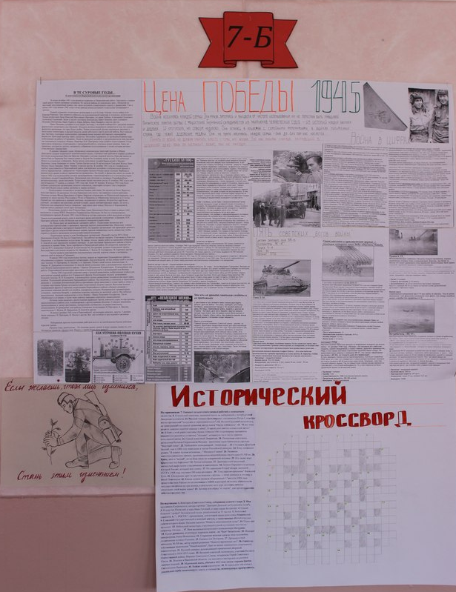

тлпрапр

Выводы:
Вся работа в рамках недели истории позволила активизировать знания учащихся, вызвать интерес к истории Отечества, способствовала развитию творческих способностей ребят, навыков научного исследования, работы в группах.

Рекомендации:
Продолжить работу по подбору материала и созданию альбома «Благодарненский район в годы Великой Отечественной Войны»

